2023年度奈曼旗司法局

财务报告

部门（单位）名称：奈曼旗司法局

单位负责人：林建春

财务负责人：其木格

编制人：图雅

报送日期：2024年4月

**目 录**

导言 3

一、政府部门财务报表 4

（一）政府部门会计报表 4

资产负债表 4

收入费用表(1) 7

收入费用表(2) 8

（二）政府部门会计报表附注 9

1. 会计报表编制基础 9

2. 遵循相关制度规定的声明 9

3. 合并范围 9

4. 重要会计政策与会计估计变更情况 9

5. 会计报表重要项目的明细信息及说明 9

6. 需要说明的其他事项 13

二、政府部门财务分析 15

（一）政府部门工作目标完成情况 15

（二）政府部门财务状况分析 15

（三）政府部门运行情况分析 19

（四）政府部门财务管理情况 22

附件：补充报表 22

1.应付工程款情况表 22

2.本年预算结余与盈余调节表 22

# 导言

为全面反映本部门财务状况和运行情况，奈曼旗司法局组织编制了《2023年度奈曼旗司法局财务报告》（以下简称《报告》）。简要情况如下：

（一）《报告》编制基本情况

奈曼旗司法局，单位性质为行政单位，执行政府会计制度。会计报表以权责发生制为基础编制，编制的会计报表符合政府会计准则，相关会计制度和财务报告编制规定要求，如实反应政府的财务状况，运行情况等有关信息。

（二）本部门财务状况和运行情况

**1、资产负债情况。**

2023年末部门资产总额116.12万元、负债总额26.48万元、净资产总额89.64万元。资产负债率为22.80%，较2022增长11.56%，表明单位运行情况良好，偿债能力较强。

（1）本部门资产主要包括流动资产33.26万元，占比28.64%；非流动资产82.86万元，占比71.36%；其中货币资金11.51万元，其他应收净额18.88万元，待摊费用2.87万元；较上年度减少41.51万元，减少率26.33%。减少原因：无偿转让给林业公安局2台车，预付款列支。

（2）本部门负债主要包括流动负债26.48万元，占比100%，较上年增加8.76万元，增长率49.44%。其中应缴财政款13.58万元，其他应付款12.9万元。主要是本年度资金未及时拨付及挂账引起数据增长。

**2、收入费用情况。**

2023年度部门收入总额1,347.54万元，费用总额1,375.81万元，收入费用相抵后本年盈余-28.26万元。收入费用率为102.10%，较上年2022减少0.00%，表明收支大致平衡，略有负债。

（1）本部门收入主要包括财政拨款收入1347.42万元，占比99.99%，其他收入0.12万元，占比0.01%。较上年度增加179.16万元，增长率15.33%。增加原因：本年度人员经费正常增长及社区矫正，矛盾化解等工作经费收入增加引起数据变动。

（2）本部门费用主要包括业务活动费用1375.81万元，占总费用的100%。其中工资和福利费用992.51万元，占比72.14%；商品和服务支出356.81万元，占比25.93%；个人对家庭的补助费用11.58万元，占比0.84%；固定资产折旧14.91万元，占比1.08%。较上年度增15.33%。增加原因：逐年增加的人员经费及社区矫正等专项支出的增加。

（3）《报告》反映的收入费用与部门决算反映的收入支出的主要差异情况。

《报告》反映的收入1347.42万元，费用1375.81万元，决算报告反映的收入1347.42万元，支出1347.42万元。差异原因：固定资产及往来款项不计入当期费用引起数据差异。

**一、政府部门财务报表**

## （一）政府部门会计报表

表 1

### 资产负债表

| 编制单位:奈曼旗司法局 | | 2023年12月31日 | 单位：万元 |
| --- | --- | --- | --- |
| **项目** | **附 注** | **年末数** | **年初数** |
| **流动资产：** |  |  |  |
| 货币资金 | 附表 1 | 11.51 | 6.46 |
| 短期投资 |  |  |  |
| 财政应返还额度 |  |  |  |
| 应收票据 | 附表 2 |  |  |
| 应收账款净额 | 附表 3 |  |  |
| 预付账款 | 附表 4 |  | 30.00 |
| 应收股利 |  |  |  |
| 应收利息 |  |  |  |
| 其他应收款净额 | 附表 5 | 18.88 | 14.59 |
| 存货 |  |  |  |
| 待摊费用 |  | 2.87 | 4.00 |
| 一年内到期的非流动资产 |  |  |  |
| 其他流动资产 |  |  |  |
| **流动资产合计** |  | 33.26 | 55.05 |
| **非流动资产：** |  |  |  |
| 长期股权投资 | 附表 6 |  |  |
| 长期债券投资 | 附表 6 |  |  |
| 固定资产原值 |  | 239.19 | 244.01 |
| 减：固定资产累计折旧 |  | 156.33 | 141.43 |
| 固定资产净值 | 附表 7 | 82.86 | 102.58 |
| 工程物资 |  |  |  |
| 在建工程 | 附表 8 |  |  |
| 无形资产原值 |  |  |  |
| 减：无形资产累计摊销 |  |  |  |
| 无形资产净值 | 附表 9 |  |  |
| 研发支出 |  |  |  |
| 公共基础设施原值 |  |  |  |
| 减：公共基础设施累计折旧（摊销） |  |  |  |
| 公共基础设施净值 | 附表 10 |  |  |
| 政府储备物资 | 附表 11 |  |  |
| 文物文化资产 |  |  |  |
| 保障性住房原值 |  |  |  |

| 表1-续表 | | | |
| --- | --- | --- | --- |
| **资产负债表** | | | |
| 编制单位:奈曼旗司法局 | | 2023年12月31日 | 单位：万元 |
| **项目** | **附 注** | **年末数** | **年初数** |
| 减：保障性住房累计折旧 |  |  |  |
| 保障性住房净值 | 附表 12 |  |  |
| 长期待摊费用 |  |  |  |
| 待处理财产损溢 |  |  |  |
| 其他非流动资产 |  |  |  |
| **非流动资产合计** |  | 82.86 | 102.58 |
| **受托代理资产** |  |  |  |
| **资产总计** |  | 116.12 | 157.63 |
| **流动负债：** |  |  |  |
| 短期借款 |  |  |  |
| 应交增值税 |  |  |  |
| 其他应交税费 |  |  |  |
| 应缴财政款 |  | 13.58 | 13.58 |
| 应付职工薪酬 |  |  |  |
| 应付票据 | 附表 13 |  |  |
| 应付账款 | 附表 14 |  |  |
| 应付政府补贴款 |  |  |  |
| 应付利息 |  |  |  |
| 预收账款 | 附表 15 |  |  |
| 其他应付款 | 附表 16 | 12.90 | 4.14 |
| 预提费用 |  |  |  |
| 一年内到期的非流动负债 |  |  |  |
| 其他流动负债 |  |  |  |
| **流动负债合计** |  | 26.48 | 17.72 |
| **非流动负债：** |  |  |  |
| 长期借款 | 附表 17 |  |  |
| 长期应付款 | 附表 18 |  |  |
| 预计负债 |  |  |  |
| 其他非流动负债 |  |  |  |
| **非流动负债合计** |  |  |  |
| **受托代理负债** |  |  |  |
| **负债合计** |  | 26.48 | 17.72 |
| **净资产：** |  |  |  |
| 累计盈余 |  | 89.64 | 139.91 |
| 专用基金 |  |  |  |

| 表1-续表 | | | |
| --- | --- | --- | --- |
| **资产负债表** | | | |
| 编制单位:奈曼旗司法局 | | 2023年12月31日 | 单位：万元 |
| **项目** | **附 注** | **年末数** | **年初数** |
| 权益法调整 |  |  |  |
| **净资产合计** |  | 89.64 | 139.91 |
| **负债及净资产总计** |  | 116.12 | 157.63 |

表 2-1

### 收入费用表(1)

| 编制单位:奈曼旗司法局 | | 2023年 | 单位：万元 |
| --- | --- | --- | --- |
| **项 目** | **附 注** | **本年数** | **上年数** |
| 财政拨款收入 |  | 1,347.42 | 1,168.29 |
| 事业收入 | 附表 19 |  |  |
| 上级补助收入 |  |  |  |
| 附属单位上缴收入 |  |  |  |
| 经营收入 | 附表 20 |  |  |
| 非同级财政拨款收入 | 附表 21 |  |  |
| 投资收益 | 附表 6 |  |  |
| 捐赠收入 |  |  |  |
| 利息收入 |  | 0.02 | 0.03 |
| 租金收入 | 附表 22 |  |  |
| 其他收入 | 附表 23 | 0.11 | 0.06 |
| **收入合计** |  | 1,347.54 | 1,168.39 |
| 业务活动费用 | 附表 24 | 1,375.81 | 1,149.55 |
| 单位管理费用 | 附表 25 |  |  |
| 经营费用 | 附表 26 |  |  |
| 资产处置费用 |  |  |  |
| 上缴上级费用 |  |  |  |
| 对附属单位补助费用 |  |  |  |
| 所得税费用 |  |  |  |
| 其他费用 |  |  |  |
| **费用合计** |  | 1,375.81 | 1,149.55 |
| **本年盈余** |  | -28.26 | 18.84 |

表 2-2

### 收入费用表(2)

| 编制单位:奈曼旗司法局 | | 2023年 | 单位：万元 |
| --- | --- | --- | --- |
| **项 目** | **附 注** | **本年数** | **上年数** |
| 财政拨款收入 |  | 1,347.42 | 1,168.29 |
| 事业收入 | 附表 19 |  |  |
| 上级补助收入 |  |  |  |
| 附属单位上缴收入 |  |  |  |
| 经营收入 | 附表 20 |  |  |
| 非同级财政拨款收入 | 附表 21 |  |  |
| 投资收益 | 附表 6 |  |  |
| 捐赠收入 |  |  |  |
| 利息收入 |  | 0.02 | 0.03 |
| 租金收入 | 附表 22 |  |  |
| 其他收入 | 附表 23 | 0.11 | 0.06 |
| **收入合计** |  | 1,347.54 | 1,168.39 |
| 工资福利费用 |  | 992.51 | 933.95 |
| 商品和服务费用 | 附表 27 | 356.81 | 158.20 |
| 对个人和家庭的补助费用 |  | 11.58 | 26.67 |
| 对企业补助费用 |  |  |  |
| 固定资产折旧费用 |  | 14.91 | 30.73 |
| 无形资产摊销费用 |  |  |  |
| 公共基础设施折旧（摊销）费用 |  |  |  |
| 保障性住房折旧费用 |  |  |  |
| 计提专用基金 |  |  |  |
| 资产处置费用 |  |  |  |
| 上缴上级费用 |  |  |  |
| 对附属单位补助费用 |  |  |  |
| 所得税费用 |  |  |  |
| 其他费用¹ | 附表 28 |  |  |
| **费用合计** |  | 1,375.81 | 1,149.55 |
| **本年盈余** |  | -28.26 | 18.84 |
| ¹表2-2的“其他费用”包括“业务活动费用”“单位管理费用”“经营费用”等会计科目中的其他部分。 | | | |

## 

## （二）政府部门会计报表附注

### 会计报表编制基础

奈曼旗司法局会计报表以权责发生制为基础编制。

### 2. 遵循相关制度规定的声明

奈曼旗司法局声明编制的会计报表符合政府会计准则、相关会计制度和财务报告编制规定的要求，如实反映政府部门的财务状况、运行情况等有关信息。

### 3. 合并范围

|  |  |  |  |
| --- | --- | --- | --- |
| 2023年度部门报告合并范围 | | | |
| 序号 | 单位名称 | 单位性质 | 实有人数 |
|  |  |  |  |
| 1 | 内蒙古自治区通辽市奈曼旗司法局(本级） | 行政类事业单位 | 66 |
| 合计 |  |  | 66 |

奈曼旗司法局单位属于行政单位，与上年相比合并范围无变化，单位实有人数68人，与上年相比增加是2人，属于2023年8月新考录人员。

### 4. 重要会计政策与会计估计变更情况

（1）会计期间:2023.1.1-2023.12.31

（2）记账本位币为人民币。

（3）我单位本年没有发生的重要会计政策和会计估计变更。

### 5. 会计报表重要项目的明细信息及说明

我单位无此类情况。

（1）货币资金明细信息如下：

| 附表1 | | |
| --- | --- | --- |
| **货币资金明细表** | | |
| 单位：万元 | | |
| **项目** | **年末数** | **年初数** |
| 库存现金 | 0.01 | 0.01 |
| 银行存款 | 11.50 | 6.45 |
| 其他货币资金 |  |  |
| **合计** | 11.51 | 6.46 |

（2）应收票据明细（无）

（3）应收账款净额明细（无）

（4）预付账款明细（无）

（5）其他应收款净额明细信息如下：

| 附表5 | | | | |
| --- | --- | --- | --- | --- |
| **其他应收款净额明细表** | | | | |
| 单位：万元 | | | | |
| **债务人** | **其他应收账款原值** | **减：坏账准备** | | **其他应收账款净值** |
| **年末数** | **当期补提或冲减数** | **年末数** | **年末数** |
| **应收本部门内部单位** |  |  |  |  |
| **应收本部门以外的同级政府单位** |  |  |  |  |
| **应收本部门以外的非同级政府单位** |  |  |  |  |
| **应收同级财政** |  |  |  |  |
| **应收其他单位** | 18.88 |  |  | 18.88 |
| **合计** | 18.88 |  |  | 18.88 |
| 注：当期坏账准备冲减数以“-”号填列。 | | | | |

（6）长期投资及投资收益明细（无）

（7）固定资产明细信息如下：

| 附表7 | | | | |
| --- | --- | --- | --- | --- |
| **固定资产明细表** | | | | |
| 单位：万元 | | | | |
| **项目** | **年初数** | **本年增加** | **本年减少** | **年末数** |
| **原值合计** | 244.01 | 15.14 | 19.96 | 239.19 |
| 房屋和构筑物 |  |  |  |  |
| 设备 | 210.49 | 13.30 | 19.96 | 203.83 |
| 文物和陈列品 |  |  |  |  |
| 图书和档案 |  |  |  |  |
| 家具和用具 | 33.52 | 1.84 |  | 35.36 |
| 特种动植物 |  |  |  |  |
| **累计折旧合计** | 141.43 | 32.37 | 17.46 | 156.33 |
| 房屋和构筑物 |  |  |  |  |
| 设备 | 136.87 | 29.69 | 17.46 | 149.10 |
| 文物和陈列品 | -- | -- | -- | -- |
| 图书和档案 | -- | -- | -- | -- |
| 家具和用具 | 4.55 | 2.68 |  | 7.24 |
| 特种动植物 | -- | -- | -- | -- |
| **净值合计** | 102.58 | -- | -- | 82.86 |
| 房屋和构筑物 |  | -- | -- |  |
| 设备 | 73.62 | -- | -- | 54.73 |
| 文物和陈列品 |  | -- | -- |  |
| 图书和档案 |  | -- | -- |  |
| 家具和用具 | 28.97 | -- | -- | 28.13 |
| 特种动植物 |  | -- | -- |  |

（8）在建工程明细（无）

（9）无形资产明细（无）

附表10-1（无）

附表10-2（无）

附表10-3（无）

（11）政府储备物资明细（无）

（12）保障性住房明细（无）

（13）应付票据明细（无）

（14）应付账款明细（无）

（15）预收账款明细（无）

（16）其他应付款明细信息如下：

| 附表16 | |
| --- | --- |
| **其他应付款明细表** | |
| 单位：万元 | |
| **债权人** | **年末数** |
| **应付本部门内部单位** |  |
| **应付本部门以外的同级政府单位** | 0.37 |
| 奈曼旗人民医院 | 0.37 |
| **应付本部门以外的非同级政府单位** |  |
| **应付同级财政** |  |
| **应付其他单位** | 12.54 |
| **合计** | 12.90 |
| 注：“应付同级财政”主要包括预拨经费、向同级财政部门借入的款项。 | |

附表17-1（无）

附表17-2（无）

（18）长期应付款明细（无）

（19）事业收入明细（无）

（20）经营收入明细（无）

（21）非同级财政拨款收入明细（无）

（22）租金收入明细（无）

（23）其他收入明细信息如下：

| 附表23 | |
| --- | --- |
| **其他收入明细表** | |
| 单位：万元 | |
| **收入来源** | **本年数** |
| **来自本部门内部单位** |  |
| **来自本部门以外的同级政府单位** |  |
| **来自本部门以外的非同级政府单位** |  |
| **来自其他单位** | 0.11 |
| **合计** | 0.11 |

（24）业务活动费用明细信息如下：

| 附表24 | | |
| --- | --- | --- |
| **业务活动费用明细表** | | |
| 单位：万元 | | |
| **项目** | **本年数** | **上年数** |
| 工资和福利费用 | 992.51 | 933.95 |
| 商品和服务费用 | 356.81 | 158.20 |
| 对个人和家庭的补助费用 | 11.58 | 26.67 |
| 对企业补助费用 |  |  |
| 固定资产折旧费用 | 14.91 | 30.73 |
| 无形资产摊销费用 |  |  |
| 公共基础设施折旧（摊销）费用 |  |  |
| 保障性住房折旧费用 |  |  |
| 计提专用基金 |  |  |
| 其他业务活动费用 |  |  |
| **合计** | 1,375.81 | 1,149.55 |

（25）单位管理费用明细（无）

（26）经营费用明细（无）

（27）商品和服务费用明细信息如下：

| 附表27 | | | | |
| --- | --- | --- | --- | --- |
| **商品和服务费用明细表** | | | | |
| 单位：万元 | | | | |
| **项目** | **本年数** | | | |
| **合计** | **业务活动费用** | **单位管理费用** | **经营费用** |
| **支付给本部门内部单位** |  |  |  |  |
| **支付给本部门以外的同级政府单位** |  |  |  |  |
| **支付给本部门以外的非同级政府单位** |  |  |  |  |
| **支付给其他单位** | 356.81 | 356.81 |  |  |
| **合计** | 356.81 | 356.81 |  |  |

（28）其他费用明细（无）

### 6. 需要说明的其他事项

1. 资产负债表日后重大事项。

我单位没有资产负债表日后重大事项说明。

1. 重要或有事项说明。逐笔披露政府部门或有事项的事由和金额，如担保事项、未决诉讼或未决仲裁等，若无法预计金额应说明理由。

我单位没有重要或有事项说明。

（3）以名义金额计量的资产名称、数量等情况，以及以名义金额计量理由的说明。

| 附3 | | | |
| --- | --- | --- | --- |
| **以名义金额计量资产情况表** | | | |
|  | | | |
| **对象** | **数量** | |  |
| **上年数** | **本年数** | **以名义金额计量的理由** |
| **存货** |  |  |  |
| **固定资产** |  |  |  |
| 房屋和构筑物 |  |  |  |
| 设备 |  |  |  |
| 文物和陈列品 |  |  |  |
| 图书和档案 |  |  |  |
| 家具、用具 |  |  |  |
| 特种动植物 |  |  |  |
| **无形资产** |  |  |  |
| 专利权 |  |  |  |
| 非专利技术 |  |  |  |
| 著作权 |  |  |  |
| 资源资质 |  |  |  |
| 商标权 |  |  |  |
| 信息数据 |  |  |  |
| 其他 |  |  |  |
| **合计** |  |  |  |

1. 使用政府专项债券资金形成的固定资产、在建工程、公共基础设施、保障性住房等资产的记账主体、账面价值、使用情况、收益情况及累计使用债券资金金额。

我单位无此类情况。

1. 使用其他债务资金形成的固定资产、在建工程、公共基础设施、保障性住房等资产的账面价值、使用情况、收益情况及债务偿还情况。

我单位无此类情况。

1. 重要资产置换、无偿调入（出）、捐入（出）、报废、重大毁损等情况说明。

我单位无偿转让2台车给林业公安局，涉及金额19.96万。

1. 对于政府部门管理的公共基础设施、文物文化资产、保障性住房、自然资源资产等重要资产，披露种类和实物量等相关信息。

我单位无此类情况。

1. 《政府会计准则制度解释第4号》中规定的特殊情况抵销事项的报表项目及金额（由一级部门合并主体说明）。

我单位无此类情况。

1. 对附属单位补助费用、附属单位上缴收入是否全部抵销，未抵销的需说明原因。

我单位无此类情况。

1. 是否存在《政府会计准则制度解释第4号》中规定的特殊情况抵销事项，相关事项是否合理。)

我单位无此类情况。

1. 政府会计具体准则中要求附注披露的其他内容，以及其他未在报表中列示，但对政府部门财务状况有重大影响的事项。

我单位无此类情况。

1. 资产负债表项目年初数调整情况。

我单位无此类情况。

# **二、政府部门财务分析**

## （一）政府部门工作目标完成情况

我单位旗委政府的领导下,我单位完成了社区矫正工作,人民调解工作,法律援助工作,法律宣传工作及法制政府建设工作的相关工作,得到了人民群众和社会的认可。

1、普法依法治旗工作：认真落实依法治旗工作要点，全旗机关单位、重点企业、乡镇各村发放普法读本，书写条幅，开展了依法治旗宣传，又开展了法律下乡活动，从而提高了法律意识，依法行政。保证了政治稳定，社会安定。

2、人民调节工作：受理民事案件诚信调节，认真开展民间纠纷排查，掌握新情况，发现矛盾及时调节。

3、社区矫正工作：保证所有社区矫正人员均能做到按时报道，积极参加社区劳动，教育学习。并定期对服刑人员以及家属开展走访，严格落实对社区服刑人员的监督管理措施。

**1、基本职能**

(一)贯彻执行国家有关司法行政工作的法律法规和方针政策；研究拟定全旗司法行政工作规划组织实施。

(二)承担全面依法治旗重大问题的政策研究，协调有关方面提出全面依法治旗中长期规划建议，负责有关决策部署的督察工作。

(三)承担统筹推进法治政府建设责任，指导、监督全旗各部门依法行政、法治政府建设工作。负责综合协调全旗行政执法，承担推进行政执法体制改革有关工作，推进严格规范公正文明执法。

(四)承担统筹法治社会建设的责任。负责拟定全旗法治宣传教育规划，组织实施普法宣传工作；推动人民参与和促进法治建设；指导全旗各地、各部门、各行业依法治理和法治创建工作。

(五) 负责拟订全旗公共法律服务体系建设规划并指导实施，统筹和布局城乡、区域法律服务资源。指导监督全旗法律顾问、律师、法律援助、公证和基层法律服务管理工作。承担旗政法法律顾问的选聘、组织、管理工作。

(六)指导监督全旗基层司法所建设、人民调解、社区矫正、基层法律服务和安置帮教工作，指导人民陪审员、人民监督员选任管理及相关协调工作。

(七)负责指导全旗法制建设工作。指导、监督全旗行政复议、行政诉讼应诉工作；负责行政复议和应诉案件办理工作；负责旗政府各部门和各苏木乡镇人民政府规范性文件的备案审查工作。

(八)完成旗委、政府交办的其他任务。

**2、年度工作目标执行情况**

一、法治宣传方面

全旗各有关部门传统、新媒体手段并用，广泛宣传了民族政策、民族理论和《民族区域自治法》的宣传教育力度，在推进使用国家统编教材工作过程中，加大《宪法》、《民法典》的宣传力度，增强了全旗各族群众中华民族共同体意识。线上普法阵地初具规模，旗司法局联合宣传部门开通活力奈曼微信公众号每天学点法栏目，关注度2万人以上，旗乡村三级普法微信塔群深受群众欢迎。线下普法围绕三大普法基地功能发挥、专业普法讲座、专题普法活动有序开展，截止12月末，各司法所局机关组织普法志愿者围绕反邪教、扫黑除恶、劳动者维权、债务合同、土地纠纷、反家庭暴力、消费者维权、传染病防治法、治安管理处罚法、环保法、安全法预防未成年人犯罪等群众生产生活紧密相关的法律知识开展各类普法92次，受益人群2万多人，发放各类宣传资料8万多份，开展法律咨询2000多人次。《民法典》颁布后，我系统将《民法典》的学习宣传掌握使用当做近期普法工作的重点，聘用法律专家讲课，印发资料，广泛宣传。完成全国普法依法治理信息管理平台数据录入，“七五普法”初步验收成绩显著，“遵纪守法示范户”评选和民主法治示范嘎查村（社区）建设全力推进。

二、调解工作情况

发扬“枫桥经验”奈曼版，以人民调解为基础，各部门联调联动形成合力，专业性行业性调解为补充的大调解格局日趋成熟。全年开展大排查、大调解专项活动，截止12月份，全旗各级人民调解组织围绕农民工欠薪、土地、债务、邻里等纠纷开展矛盾纠纷排查化解专项活动，共排查各类矛盾1132件，调处成功1094件，调处成功率96.6%。

三、特殊人群管理

利用定位系统和微信群加强社区矫正人员监管, 不信谣、不传谣、不造谣，微信、电话开展个别教育训诫、疫情排查，全体社区服刑人员每天手机签到3次。重点人员，密切关注动态，做到不脱管漏管，对重点人员的思想动态和活动轨迹，第一时间掌控，对确有困难的予以协调帮扶。

奈曼旗社区矫正工作对辖区矫正对象加强心理情感培育，注重文化熏陶、价值引导，取得了良好的法律效果、社会效果。年初以来，多种形式组织开展《社区矫正法》学习贯彻落实，联合旗检察院刑事执行局实施社区矫正风险隐患排查整治专项行动，有效推动了进一步规范化依法执行社区矫正监管教育。

四、法律服务领域

律师服务。律师队伍建设得到进一步加强。

**3、绩效**目标及完成情况

奈财政（2023）1号文件司法中央政法转移资金是装备经费和办案经费，装备经费主要用于我局视频会议室、社区矫正办公室、远程探视室安装了社区矫正中心视频监控系统设备等信息化网建设及各类平台建设和设备的购置及更新，办案费主要是保障司法局完成2023年法律宣传，社区矫正、人民调解，法律援助、公共法律服务，基层重点工作的开展，截止现在所有的资金已经全部支出，各类工作也圆满完成，有效的维护社会公平正义及地区的和谐稳定，得到了社会及人民群众的认可。

奈财行（2023）8号文件司法中央政法转移资金，主要用于人民调解的培训费用，矛盾排查开展集中走访活动费，案件调解费用；法制宣传的宣传费印刷费及民主法制村阵地建设费 ，社区矫正培训费，评估费，回访费用等支出。

我局在专项资金使用管理方面，真正做到了资金管理有方、使用有效，充分发挥了政法专项资金的使用效益。

## （二）政府部门财务状况分析

**1.资产结构和重要资产变动分析**

（1）资产结构分析

2023年末，我单位资产总额116.12万元，其中，待摊费用2.87万元、较上年减少34.84%，主要由于费用已摊销列支；货币资金11.51万元、较上年减少78.17%，主要用于缴纳各类保险；其他应收款净额18.88万元，较上年增加4.31%；固定资产净值82.86万元，较上年减少19.42%，主要由于无偿转让2台车给林业公安局。

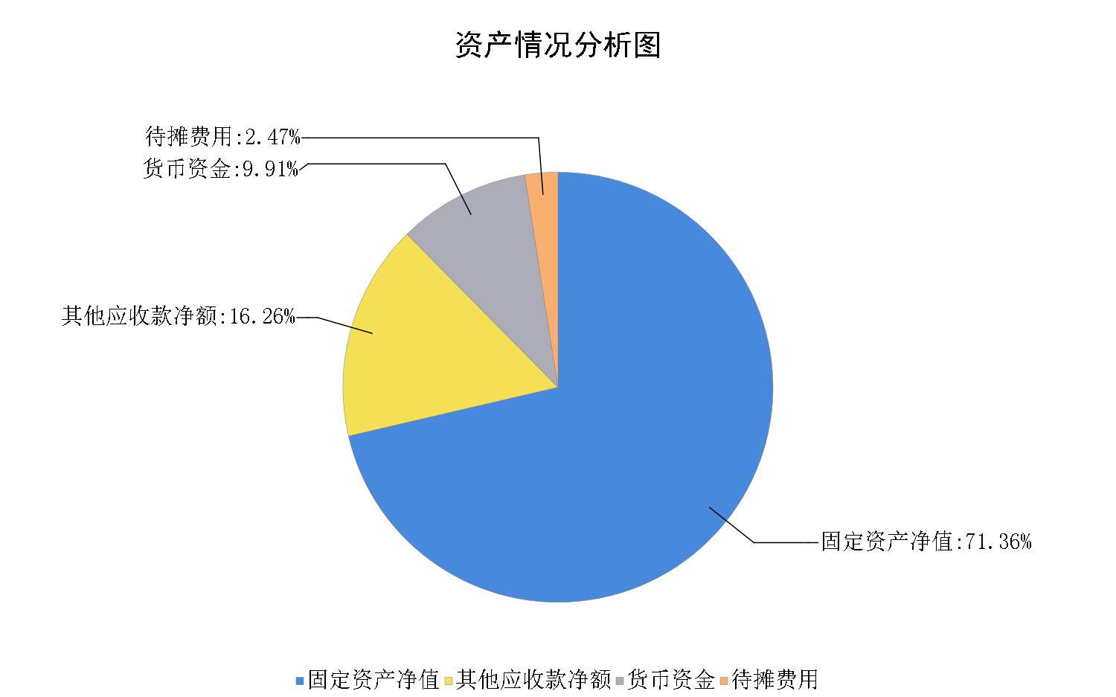

**资产情况分析图**

**流动资产分析：**流动资产中货币资金11.51万元，占比9.91%；其他应收款净额18.88万元，占比16.26%；待摊费用2.87万元，占比2.47%；

我单位流动资产主要组成部分为__货币资金_和__其他应收款__。存量/余额较大的原因主要是历年数据形成。

**非流动资产分析:** 非流动资产中固定资产净值82.86万元，占比100%。

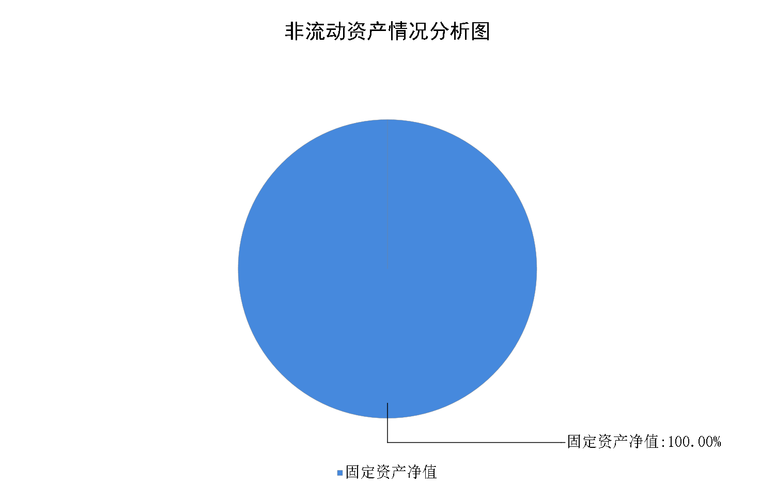

**非流动资产情况分析图**

由上图可见，我单位非流动资产的主要组成部分为_固定资产净值。

**其他资产分析: 无其他资产。**

（2）重要资产上下年度变动分析

与2022年年末相比，**固定资产净值减少19.42%，主要由于无偿转让2台车给林业公安局，涉及金额为19.96万元。**

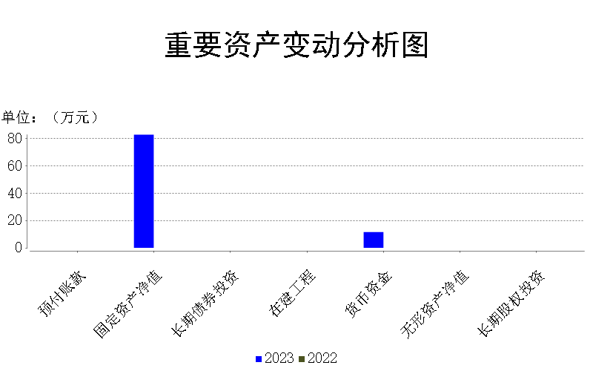

**重要资产变动分析图**

**2.负债结构和重点负债变动分析**

（1）负债结构分析

2023年末，我单位负债总额26.48万元。其中，**其他应付款12.90万元，占比48.72%，应缴财政款13.58万元，占比51.28%。**

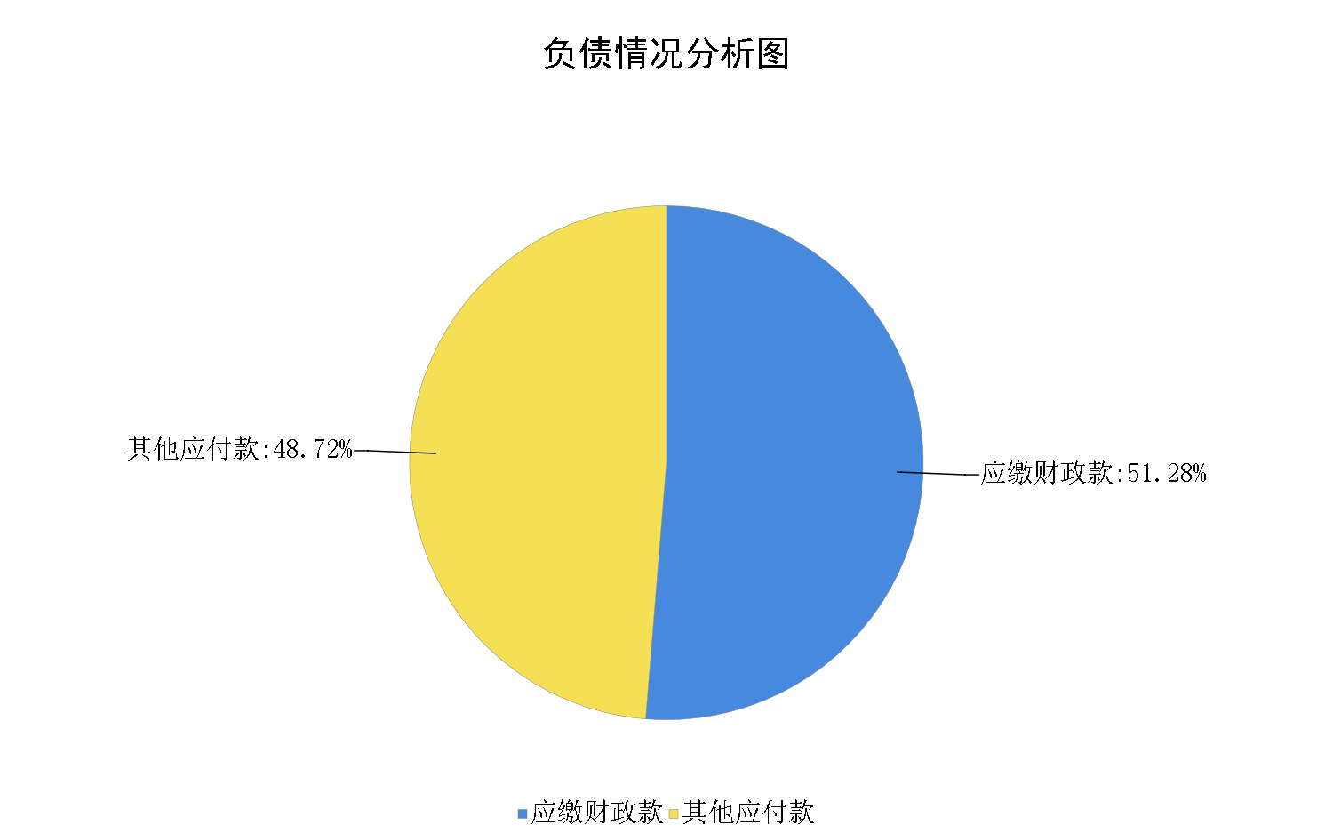

**负债情况分析图**

**流动负债分析：**流动负债中，**其他应付款占比48.72%，应缴财政款占比51.28%。**

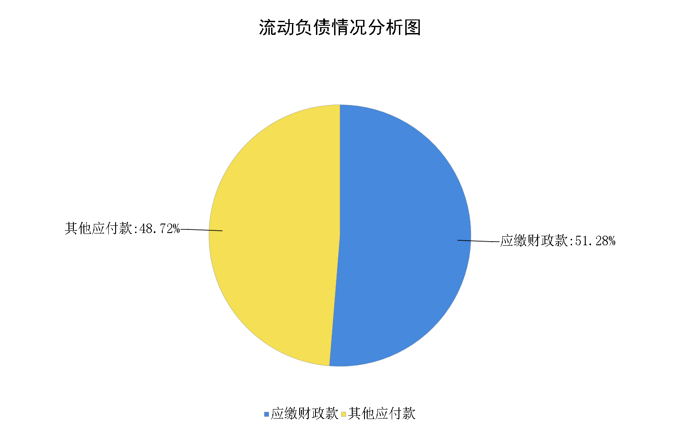

**流动负债情况分析图**

由上图可见，我单位流动负债主要构成部分为应缴财政款。主要由于历年应缴部分未缴资金，属于历史原因造成的。

**非流动负债分析：**我单位非流动负债主要为0。

**其他负债分析:** 其他负债0。

（2）重点负债上下年度变动分析

与2022年末相比，负债总额较上年增加49.44%，主要由于其他应付款较上年明显增加；其他应付款较上年增加211.49%，主要由于单位经费紧张，各类普法等工作经费增加；其他应缴税费无变动。

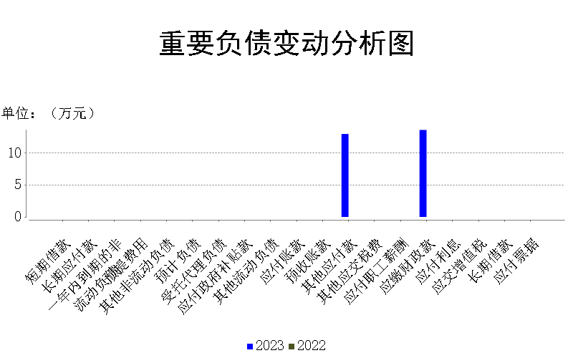

**重要负债变动分析图**

**3.整体财务状况分析**

2023年末，我单位资产负债率为22.80%，现金比率43.47%， 流动比率125.60%。以上指标均体现我单位偿债能力较好。如图所示：

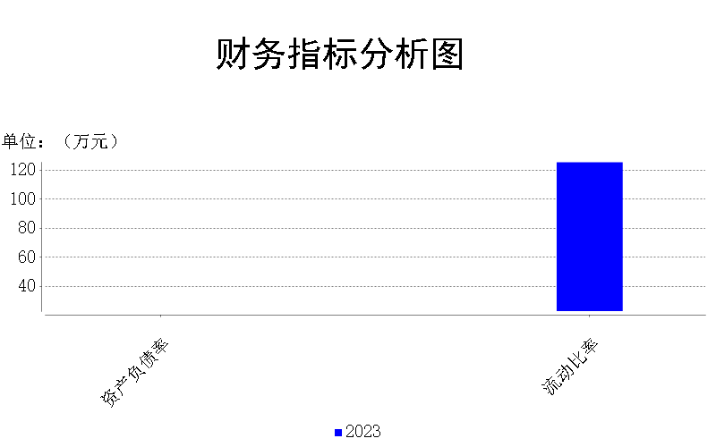

**财务指标分析图**

我单位资产负债率较上年增加11.56%，主要由于资金紧张，硬性支出增长等造成其他应付款增加明显。

## （三）政府部门运行情况分析

2023年，我单位总收入为1,347.54万元，总费用为1,375.81万元 。

**1.收入结构和变动趋势分析**

（1）收入结构分析

2023年，我单位总收入1,347.54万元。其中，**财政拨款收入1347.41万元，占比99.99%；其他收入0.13万元，占比0.01%；**

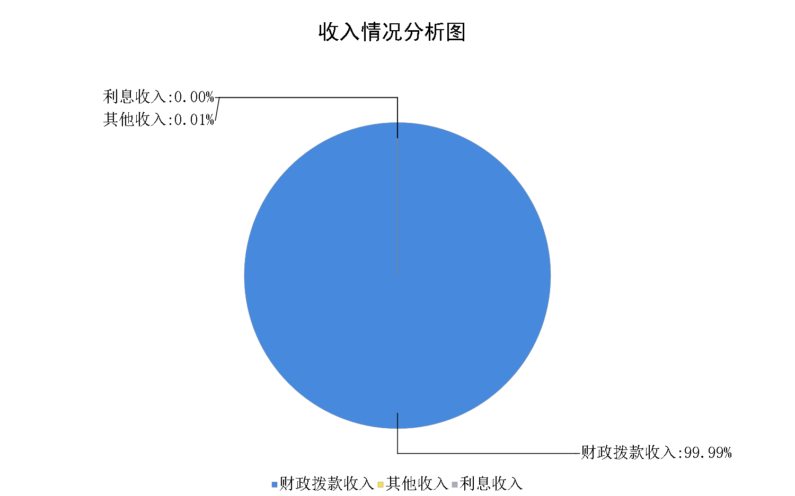

**收入情况分析图**

由上图可见，我单位收入主要以财政拨款收入、其他收入为主，利息收入作为补充。

（2）收入变动趋势分析

与2022年相比，增长179.15万元，增长率15.33%，主要由于逐年增加的人员经费及保运转经费。

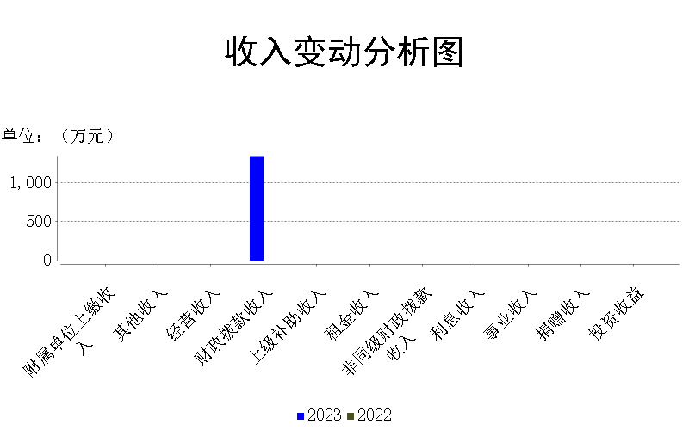

**收入变动分析图(按收入主要类别)**

**2.费用结构分析**

（1）费用结构分析

2023年，我单位总费用1,375.81万元。其中，**工资福利费992.51万元，占比73.65%；商品和服务费356.81万元，占比26.48%；对个人和家庭的补助费用11.58万元，占比0.86%；固定资产折旧费14.91万元，占比1.11%；**

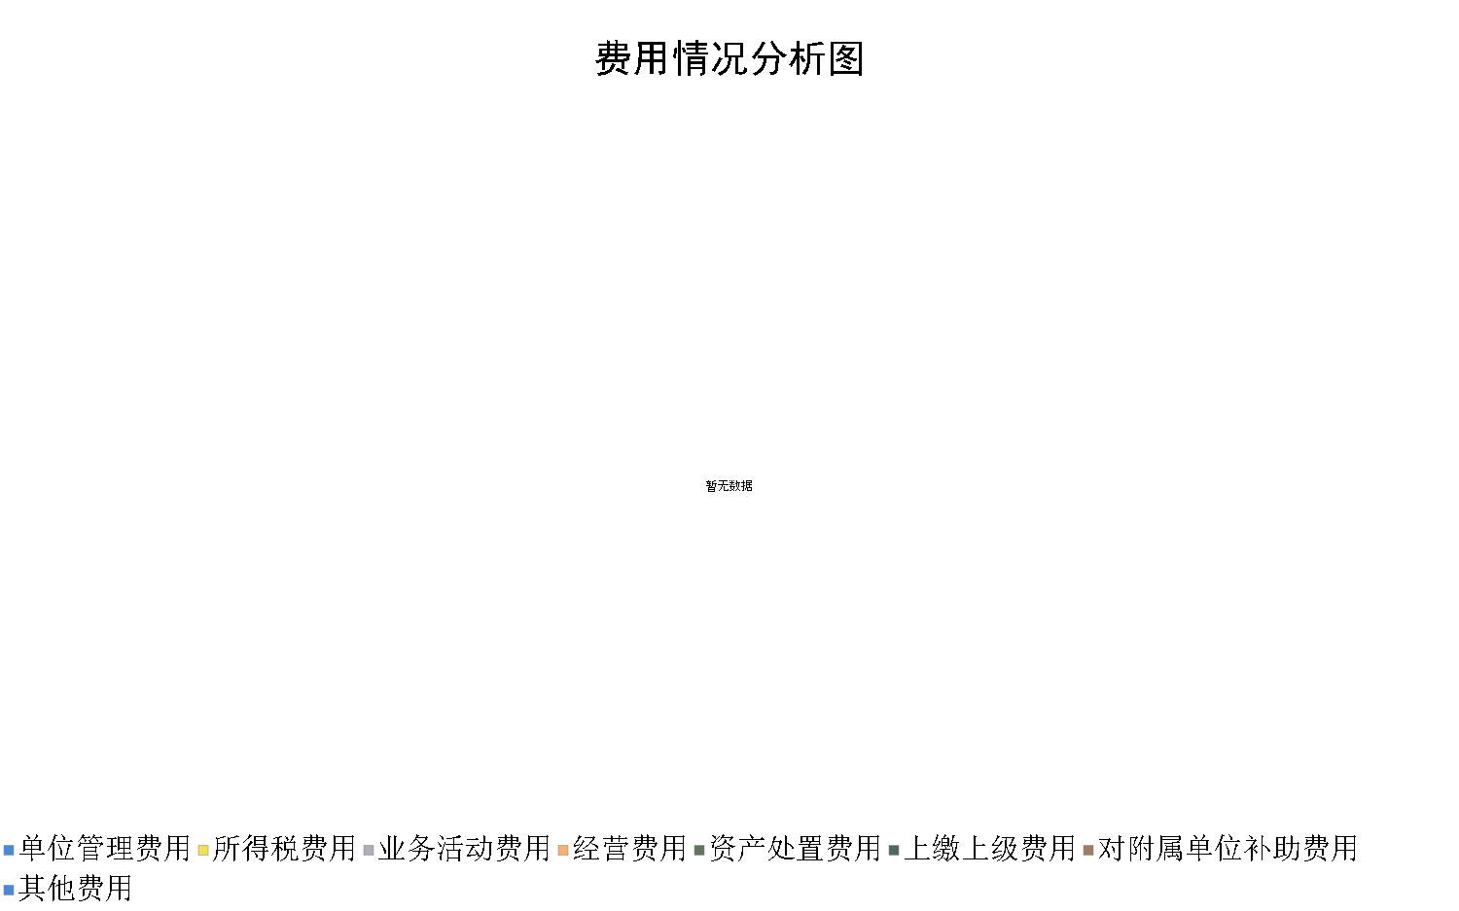

**费用情况分析图（按支出经济分类）**

（2）费用变动趋势分析

与2022年相比，**增长额178.71万元，增长率15.29%。主要由于逐年增长的人员支出及保运转支出。**

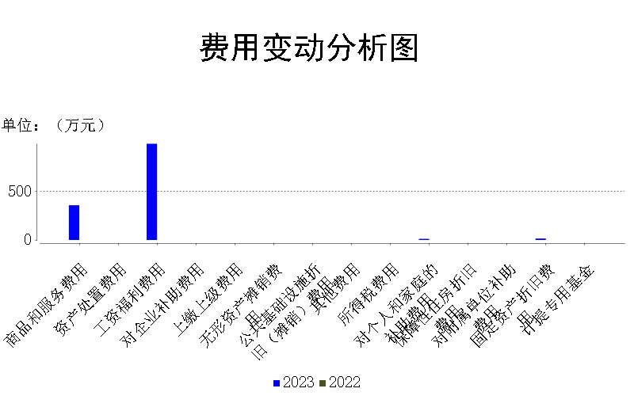

**费用变动分析图**

**3.收入费用比例分析**

2023年，我单位收入费用率为102.10%，经费主要保障日常元转。 本年度收支平衡略有结余，下年度计划进一步节约支出，保持良好的财务状况。

## （四）政府部门财务管理情况

在预算方面，按照财政厅预算编制管理要求，按要求填报《项目支出绩效目标申报表》，包括立项依据、项目内容和目标、本年度预算目标、年度绩效目标和绩效指标、中期绩效目标和绩效指标等，做为项目审核的依据，对申报的预算项目包括绩效内容、绩效指标和绩效标准加强审核，进行全面梳理、合理保障。同时本年度预算招待过程中还存在一定困难和问题。一是政府集中招标采购运转周期较长，造成大量设备采购资金结存，一个采购项目从预算下达、采购计划上报、批复、采购方式确定、采购项目实施、采购结果公示、采购合同订阅以及履约验收，最后才能形成采购的支付。从计划招标采购开始，到完成一次集中招标采购，最短需要3个月，如出现其他情况，时间更长。

在内控管理方面，制定内控制度，并严格按照相关规章制度加强内控管理，确保资金安全，但尚未建立内控信息管理系统，内控管理的执行力度较弱。

在资产管理方面，严格按照现行固定资产、无形资产管理制度管理，确保资产合理有效利用。对部门所属涉改单位聘请会计师事务所进行资产评估，并对涉改单位的资产按规定进行了撤并前的处置、调拨、置换。

# **附件：补充报表**

### 1.应付工程款情况表

（无）

### 2.本年预算结余与盈余调节表

|  |  |
| --- | --- |
| **本年预算结余与盈余调节表** | |
| 单位：万元 | |
| **项目** | **金额** |
| **一、本年预算结余（本年预算收支差额）** |  |
| **二、差异调节** | -- |
| **（一）重要事项的差异** | -28.26 |
| **加：1.当期确认为收入但没有确认为预算收入** |  |
| （1）应收款项、预收账款确认的收入 |  |
| （2）接受非货币性资产捐赠确认的收入 |  |
| **2.当期确认为预算支出但没有确认为费用** |  |
| （1）支付应付款项、预付账款的支出 |  |
| （2）为取得存货、政府储备物资等计入物资成本的支出 |  |
| （3）为购建固定资产等的资本性支出 |  |
| （4）偿还借款本息支出 |  |
| **减：1.当期确认为预算收入但没有确认为收入** | 13.36 |
| （1）收到应收款项、预收账款确认的预算收入 | 13.36 |
| （2）取得借款确认的预算收入 |  |
| **2.当期确认为费用但没有确认为预算支出** | 14.91 |
| （1）发出存货、政府储备物资等确认的费用 |  |
| （2）计提的折旧费用和摊销费用 | 14.91 |
| （3）确认的资产处置费用（处置资产价值） |  |
| （4）应付款项、预付账款确认的费用 |  |
| **（二）其他事项差异** |  |
| **三、本年盈余（本年收入与费用的差额）** | -28.26 |
| 注：部门层面通过加总所属单位本年预算结余与盈余调节表生成。 | |